贵交科项目管理公司需求收集文档

独山县交通大会战项目情况介绍
独山县交通大会战项目建设单位为贵州西南交通投资实业集团有限公司。采用PPP及业主自筹资金运作模式，贵州省交通科学研究院股份有限公司工程项目管理分公司受业主委托，承接项目管理工作。项目概况如下：
高速公路南互通立交、北互通立交；
主城区道路10条14标段37.16公里，具体是西环大道北段、西环大道南段、北大门路、双龙大道、黄埔大道、毋敛大道、尹珍路、南大门路、飞凤大道、城南大道；
园区路网麻尾园区路网5条5个标段5.5公里；
外延道路6条13标段77.48公里，具体是都独同城快速干道、东环大道北延段、北环大道、独山东环大道、G552改线工程、南三环东段；
旅游公路4条4个标段43.5公里，具体是翁奇至茶天堂、桑麻至东泥、桑麻至翁台、白鸡坡至甲定。
针对项目情况，项目管理分公司组建以下组织机构
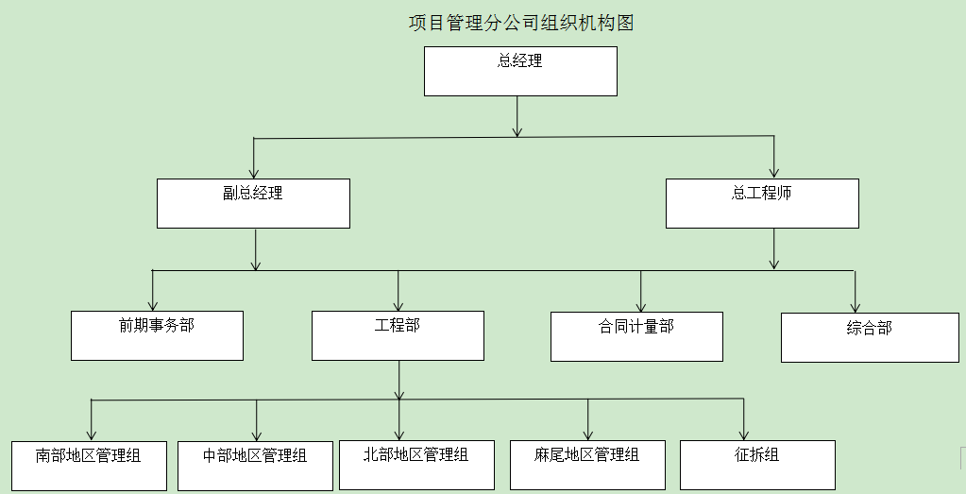
独山县交通大会战项目管理组织机构图

项目前期阶段

规划
- 编制规划，对规划进行评审后上报，上级政府部门委托咨询机构对规划进行评估，上级政府对规划给予批复？代建方做？

预（初步）可行性研究报告（项目建议书）
- 委托有资质的单位编制和报批预（初步）可行性研究报告，组织专家进行评审，编制项目建议书上报，通常由上级部门委托咨询机构对项目建议书进行评估后给予批复，如果该项目已在批复的规划内，该阶段可省略

工程可行性研究报告
- （在获得委托方批复的由使用单位编制的项目建议书后）使用方或代建方，委托有资质的单位按照有关规定和要求深度编制工程可行性研究报告（如无限制，代建单位可自行编制），组织专家评审，上报可行性研究，通常由上级部门委托咨询机构对可行性研究报告进行评估后给予批复
设计单位根具专家及相关行政部门意见对工可进行修改并重新报送项目管理公司
有资质单位进行审查出具审查报告
组织专家及相关行政部门召开论证会
项目管理公司按专家及各行政部门意见审查，合格后，装订报批稿
发改批复，下发红头文件
设计单位编制工可，报送项目管理公司

报批稿报送发改审批
项目管理公司初审

工程勘察、设计招标
- 组织工程勘察、规划设计招标活动，将招标投标情况书面报告和中标合同文本报委托方和政府有关部门备案
项目立项备案（发改）

与招标代理机构对接招标文件

签发中标通知书
发布开标结果，公示中标单位签发中标通知书
开标、评标

交易中心发布招标公告

招标：
- 方式：
- 公开招标：发布招标公告
- 邀请招标：发出投标邀请书
- 组织形式：
  - 自行招标
  - 招标代理机构
- 项目招标申请，登记备案资料
- 投标资格预审文件（施工招标，非大型监理招标不一定有）、招标文件编制
- 工程标底价格编制（施工招标）
- 刊登投标资审通告、招标通告
- 对投标人进行资格预审（施工招标，非大型监理招标不一定有）
- 通知投标人购买招标文件
- 勘察现场（施工招标）
- 收取投标文件及保证金
- 投标预备会
- 开标，资格后审，评审投标文件，出评标报告
- 评标后向有关部门报备
- 定标，核发中标通知书，向行政监督部门提交招投标情况书面报告
签订合同，退还未中标人投标保证金

招标资格预审备案材料 | 招标文件备案材料 | 评标报告备案材料
- 向有关行政主管部门递交的招标资格预审报告备案申请  - 代建单位发布的资格预审文件  - 由评标委员会编制的资格预审评审报告  - 项目所在地需要的其他相关文件 | - 向有关行政主管部门递交的项目施工（监理）备案申请  - 代建单位发布的项目施工（监理）招标文件  - 代建单位向施工（监理）单位发布的施工招标答疑补遗书  - 项目所在地需要的其他相关文件（如向有关行政监督部门提交招标投标情况书面报告，评标委员会的组成和评标报告，中标结果） | - 向有关行政主管部门递交的项目评标报告备案申请  - 由评标委员会编制的评标报告文件  - 由建设工程交易中心向施工（监理）单位发出的中标通知书  - 项目所在地需要的其他相关文件

初步设计报批
- 初步设计文件：使用方或代建方委托有资质的单位根据批复的可行性研究报告，进行初步设计，有关部门自行或委托咨询机构组织专家对初步设计进行审查，根据审查意见修改后上报，有关政府部门进行批复

施工图报批
- 施工图设计：使用方或代建方委托有资质的设计单位进行施工图设计，编制工程量清单（也有的是由招标代理编制），将施工图和预算上报政府有关部门进行审查
施工图会审—设计交底
两套完整的施工图设计文件（总平面图、建筑、结构、给排水、暖通、电气等）
批准立项文件或初步设计批准文件以及审定设计方案的通知书（复印件）
审查合格的岩土工程勘察报告（详勘，一式两份）
结构计算书及计算软件名称和相应的数据文件软（光）盘
规划部门核发的建设项目规划许可证及附件（复印件）
设计单位资质证书副本 （复印件）
建设工程设计合同 （一式三份）
外来设计单位的注册证明。

准备资料
政策性审查合格后，当地建设工程施工图设计审查中心或其他具有相应资质的图纸审查机构对施工图设计文件进行技术性审查。
建设工程施工图设计审查机构接受委托，对施工图设计文件各专业进行技术性审查。
施工图设计文件经审查（或复审）合格后，施工图设计审查机构提交《建设工程施工图设计文件审查意见书》和《建设工程施工图设计文件审查报告书》。
设计管理办公室根据施工图设计审查机构提交的《建设工程施工图设计文件审查意见书》和《建设工程施工图设计文件审查报告书》，签发《建设工程施工图设计文件审查批准书》。

建设单位持《建设工程施工图设计文件审查批准书》，到有关部门办理施工许可等建设手续。

施工、监理招标及合同签订
- 工程合同的洽谈与签订
合同：
合同类型：委托合同，承包合同，购销合同，协调、配合合同，其他合同
- 合同起草、谈判测录制定及签订
- 合同执行中，收集、整理文件记录
- 检查、分析、总结合同执行情况
- 合同变更控制：图纸、施工计划、采购计划
- 合同解释、合同争议处理
- 索赔处理
合同资料的整理、归档

施工手续报批
- 有关手续报批工作：项目土地、消防，建设相关手续（施工许可证、开工报告等）
工程施工有关手续：协助办理建设工程规划许可证、施工许可证、消防、园林绿化、市政
建设项目的用地许可 | 招投标文件申报及备案
↓ | ↓
建设项目规划许可证 | 工程质量安全监督手续
↓ | ↓
工程施工许可证
↓
建设项目相关专业专项审查
↓
建设项目配套建设申请

建设工程规划许可证报送材料：
- 《建设工程规划许可证申请表（建筑工程）》
- 地形图
- 总平面设计图
- 建筑施工图
- 建设项目土地使用权属证书（复印件）；如属新增土地，应提供过渡资源部门核发的建设用地批准书（复印件）
- 原有基地拆房，需提供拟拆房屋的权属证明（复印件）
- 基础施工平面，基础详图及桩位平面位置图
- 建设项目可行性研究报告批准文件
- 建筑工程施工图预算
- 消防、环保、卫生和交通等有关部门的审核意见
- 园林部门的审核意见
- 民防办和新型墙体材料办的审核意见（如有）
- 若涉及保护建筑及文物的建筑工程，须取得文物管理部门的审核意见
要求附送的其它有关文件、资料

质量、安全监督登记的办理资料 | 流程
- 施工图设计文件审查报告和批准书  - 中标通知书和施工、监理合同  - 使用单位、代建单位、施工单位和监理单位的项目负责人和机构组成  - 总体施工计划、施工组织设计和监理规划（监理实施细则）  - 其他需要的文件资料 | - 准备材料，填报申报表格  - 递交资料  - 安全质量监督机构受理：符合标准的予以办理，转交注册  - 安全质量监督机构注册：符合标准的予以注册，通知缴费  - 交费  - 安全质量监督机构备案：符合标注的，在施工许可申请表中加盖注册专用章  - 领取审批文件

施工许可证报送资料 | 办理流程
- 《建筑工程施工许可申请表》  - 建设工程用地许可证原件及复印件  - 建设工程规划许可证原件及复印件  - 拆迁许可证或施工现场是否具备施工条件  - 用地批准手续原件及复印件  - 中标通知书及施工合同原件  - 施工图纸及技术资料原件，审查通知书  - 施工组织设计  - 委托监理合同原件及监理单位中标通知书原件  - 质量、安全监督登记手续  - 银行付款保函或第三方担保证明  - 其他资料（如项目建设资金落实证明原件，人防施工图备案回执，法人委托书，廉政协议等） | - 报送资料  - 受理：符合标准的，开具行政许可受理通知书  - 审查：符合标准的，进行施工现场踏勘  - 决定  - 告知：开具行政许可事项批准通知书，规定时限内颁发、送达《建筑工程施工许可证》

工作进展
- 定期报送项目工作进展：想委托方和使用单位

文档-档案室
- 前期工作相关文件资料的归档和移交

施组：施工单位编制，包含在计划中，进场后在一个月内，审核通过后可以开工，开工报告，开工令（监理总监）

2、对监理规划的审核流程
上报
上报审核
监理单位
区段负责人
工程部长
上报审定
项目经理
上报审批
业主
反馈
反馈
反馈
下发
综合组归档

3、对施工组织设计的审核流程
上报
上报
上报审核
上报审定
上报审批
施工单位
监理单位
区段负责人
工程部长
项目经理
业主
反馈
反馈
反馈
反馈
下发
综合组归档

建设准备阶段

征地流程图
用地预审申请
占地规划图
（设计单位出具）

01

03
征地调查，调查结果确认，拟呈报资料
（地方交通局）

05
地方政府规划审查，勘测定界，勘测资料审核
（各乡镇测绘专员）

02
预查审查
（项目管理公司与业主及交通局）

04
出具意见
（项目管理公司出具最终意见）

06
做好征地记录，协调征地矛盾
（业主及项目管理公司协调人员）
征地资料审核后报地方业主

07

09
征地补偿安置方案实施
（业主职责）

11
项目管理公司发文，批复意见呈业主
（上报地方交通局指挥部）

08
拟征地批复联系单
（施工方、监理单位拟定，项目管理公司审批通过）

10
项目管理公司发文，批复意见呈业主
（上报地方交通局指挥部）

12
划交土地

输油管道、天然气管道、供水管道改迁流程图
业主、产权单位现场勘察复核

01

03
现场勘察后，初审图纸交产权单位审核

05
拟定最终施工方案

02
提供单位有效证件，工程施工单位资质及企业法人证件、执照

04
二审交地方发改委审核审批

06
迁、保限时完成

三电迁改流程图
业主及电力公司现场调查、测量

01

03
施工方法、技术及相关措施，工程造价预算

05
确认项目施工，限时迁改

02
确定技术标准，与产权单位协商洽谈（民用及10KV为地方迁改，35KV、110KV超高压为市级供电局迁改）

04
优选最佳方案与产权单位签订施工协议，报送建设单位、监理、施工方

06
迁改结束，验收

建设实施工作

进度管理

进度计划编制
进度计划分为5级：
- 一级网络计划——业主控制性计划（里程碑进度计划），由业主根据项目的总体安排确定的控制性计划。
- 二级网络计划——项目管理公司控制性计划，由项目管理公司工程部进行编制。根据业主控制性计划、项目投资、单位（体）工程的轻重缓急编制初步计划。此后将在各施工单位（各标段）上报并得到批复的施工单位项目总进度计划的基础上进一步完善。此计划作为项目总体（设计、制造、业主供体货、施工单位间）协调控制依据。
- 三级网络计划——施工单位编制的分标段详细施工总进度计划。经甲方、项目管理公司与监理批准，就是分标段的总体目标进度计划。
- 四级网络计划——施工单位执行性一月滚动作业计划。对三级计划的进一步分解，并作为施工单位内部施工的依据和监理工程师评价进度的依据。
- 五级网络计划——施工单位及分包商执行性一周滚动作业计划。体现施工班组详细流水安排及落实劳动力、机械设备需求，是施工单位控制现场四级计划落实的依据，并由监理单位监督落实。
三级到五级计划是由施工单位编制，交监理单位审核，由监理单位上报项目管理公司工程部结果，项目管理工作作为计划上报的最后节点，不需要向业主方反馈。

进度计划编制流程
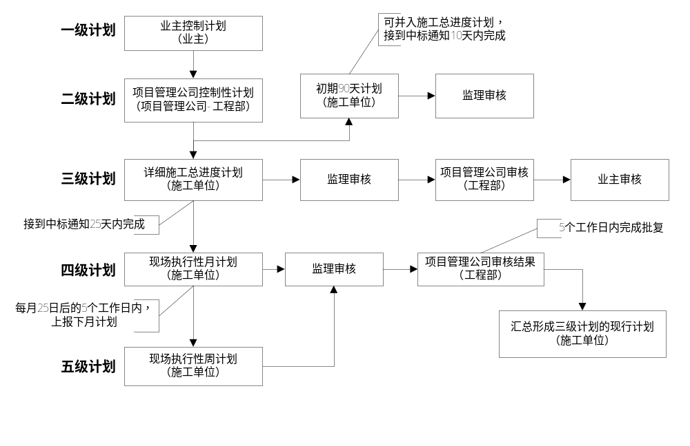

进度实施监督
对于施工单位是否按照计划进行施工，由施工单位每月编制施工月报，提交监理单位审核，由监理单位编制监理月报，提交项目管理公司工程部审核。除审核施工月报、监理月报外，项目管理公司工程部还需通过现场巡视及工程例会的方式，对项目施工进度进行动态检查。涉及到的施工月报、监理月报表格格式均由项目管理公司提供。
项目管理公司（工程部、计量部）定期检查，每月检查的结果以通报形式记录（红头文件下发），时间依据合同约定时间进行计量，可能是月初（少），也可能是月末。
对于按照计划完成的，进行计量，计量数据体现在计量月报中。
对于没有按照计划完成的，要求施工方在下月或之后的工期中完成，在施工方提交的下月施工月报中体现对进度计划的修改。

进度实施监督流程
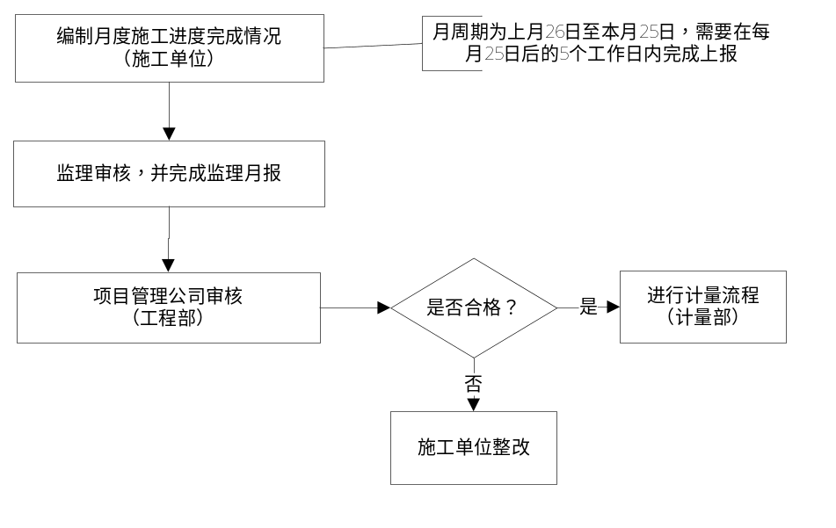

施工月报样式
目前来说，施工单位进度、质量、资金、合同、安全、信息管理都体现在月报中，为方便阅读及系统开发，本节将统一介绍月报的格式，在后续提及质量、资金处，会再次提及月报中录入的信息。
施工月报在格式上，分为封面和内容，封面上需要标注该月报汇报的工程段，月报期数，合同段号，项目经理，编制单位名称及编制时间（具体到日）。在内容上，施工月报分为11个部分，分别为：
- 工程概况。描述了该段工程的概要信息，包括工程地点、总长、合同工期、重点控制性工程、工程数量等信息，该部分数据内容可从？获取。
- 控制性工程施工进展情况。概要性地描述工程进展，其中发现的问题等信息。本部分为文字描述。
- 本月工程进度。根据工程特点分为不同部分，描述各个部分本月完成产值（万元）、累积完成产值（万元）、本月完成工程量、累计完成工程量。通过各个部分的数据，统计得出该段工程本月完成产值（万元）及累计完成产值（万元）信息。
- 影响进度的原因分析、调整措施及效果。本部分为文字描述。
- 征地、拆迁、管网迁移完成情况。本部分为文字描述。描述各个部分拆迁工作是否完成。
- 安全、质量、环保、水保工作情况。本部分为文字描述。
- 人员、机械设备、材料投入情况。本部分为文字描述。
- 存在问题和建议。本部分为文字描述。
- 下月进度计划。提交本月施工月报的同时，需要提供下月的进度计划。
- 施工天气情况。本部分描述从本月26号至下月25号，每天的天气情况。
- 工程照片。本部分用于展示各个部分工程照片，并需要标注各个照片展示的工程名称。

监理月报样式
监理月报由监理单位审核完施工单位编制的施工月报后，在施工月报的基础上进行编制。施工月报在格式上，分为封面和内容，封面上需要标注该月报汇报的工程段，月报期数，桩号（非必填），编制人，审核人，编制单位名称及编制时间（具体到日）。在内容上，监理月报分为11个部分，分别为：
  - 工程概况。数据来源于施工月报。
  - 施工基本情况。依照路基工程、桥梁工程、隧道工程类别划分，描述各个工程分部分项累计完成情况。
  - 工程进度。包括3部分：
一是工程进度计划与实际完成情况。依照路基工程、桥梁工程、隧道工程类别划分，描述各个工程分部分项计划完成及实际完成情况。该部分需要详细描述各类分部分项的具体内容，待更新分部分项标准。
二是承包单位人员及主要机械设备进场情况。呈现表格形式如下：
施工  标段 | 施工点 | 人员进场数量（人） |  |  |  | 主要机械设备
施工  标段 | 施工点 | 技术  人员 | 管理  人员 | 工人 | 合计 | 名称 | 数量
 |  |  |  |  |  | 挖掘机
 |  |  |  |  |  | 自卸车
 |  |  |  |  |  | 轮式起重机
 |  |  |  |  |  | 装载机
合 计
三是影响进度的原因分析、建议采取措施。本部分为文字描述。
  - 工程质量。分为两部分：
（1）检验批工程验收情况 。本部分为文字描述。
（2）分项（分部）工程质量验收情况。本部分为文字描述。
（3）主要施工试验情况
标段 | 试验内容  （含部位） | 承包单位自检情况 |  |  | 监理见证试验情况 |  |  | 监理平行抽检情况
标段 | 试验内容  （含部位） | 试样数 | 合格数 | 合格率  （%） | 试样数 | 合格数 | 合格率（%） | 试样数 | 合格数 | 合格率（%）
合计
（4）工程质量问题：工程质量问题原因分析、采取措施及效果汇总表
序号 | 施工标段 | 工程名称 | 质量问题 | 原因分析 | 采取措施 | 效 果
（5）工程质量情况分析。本部分为文字描述。
  - 工程投资。分为4个部分。
（1）工程款审批情况：工程款审批及支付汇总表（单位：万元）。
工程名称
标段 | 合同价 | 项目内容 | 至上月累计 |  | 本 月 |  | 至本月累计
标段 | 合同价 | 项目内容 | 申报 | 审核 | 申报 | 审核 | 申报 | 审核
 | 合计
 | 实际付款数
（2）计价汇总表：单位：万元。
编号 | 项目名称 | x标段 |  |  | 监理标段合计
编号 | 项目名称 | 总价 | 本季 | 累计 | 总价 | 本季 | 累计
一 | 路基
二 | 桥涵
三 | 隧道
四 | 其他费用
 | 合同内合计
 | 合同外合计
 | 总 计
- 工程投资情况分析。本部分为文字描述。
（4）本月采取的措施及效果。本部分为文字描述。
  - 合同管理有关事项的处理情况：分为4部分。
- 工程变更一览表：
序号 | 施工  标段 | 变更部位  或里程 | 变更原因 | 变更编号 | 估计费用增减（万元） | 监理  工程师
- 工程变更费用汇总表：
序号 | 施工标段 | 本期工程变更 |  | 累计工程变更
序号 | 施工标段 | 份数 | 估计增减费用  （万元） | 份数 | 估计增减费用  （万元）
合 计
/
- 工程变更分类统计表
施工标段 | 分 类（件）
施工标段 | 线路 | 路基 | 桥梁 | 涵洞 | 隧道 | 机电 | 交安 | 给排水 | 其它 | 小计
本期累计
- 合同管理情况的说明。本部分为文字描述。
  - 安全及文明施工情况。本部分为文字描述。
  - 监理机构及工作情况：监理工地例会一览表并附每月工地会议纪要及下发的监理通知单。
监理例会一览表
序号 | 日 期 | 主持人 | 会议主要内容摘要 | 地 点 | 出席人
1
  - 本期监理工作小结：包括4个部分。4个部分均为文字描述。
- 本期监理工作的主要内容
- 对本期工程进度、质量、安全、投资等方面的综合评价
- 存在问题和建议
- 下期监理工作的重点
  - 工程照片。本部分用于展示各个部分工程照片，并需要标注各个照片展示的合同段、工程名称、日期及说明。
  - 晴雨表。
晴 雨 表
 |  | 月
日期 | 天气 | 最高温度（℃） | 最低温度（℃） | 风力  级数 | 施工  情况 | 日期 | 天气 | 最高温度（℃） | 最低温度（℃） | 风力  级数 | 施工  情况
26 |  |  |  |  |  | 11
27 |  |  |  |  |  | 12
28 |  |  |  |  |  | 13
29 |  |  |  |  |  | 14
30 |  |  |  |  |  | 15
31 |  |  |  |  |  | 16
1 |  |  |  |  |  | 17
2 |  |  |  |  |  | 18
3 |  |  |  |  |  | 19
4 |  |  |  |  |  | 20
5 |  |  |  |  |  | 21
6 |  |  |  |  |  | 22
7 |  |  |  |  |  | 23
8 |  |  |  |  |  | 24
9 |  |  |  |  |  | 25
10
说明：天气情况（晴、阴、雨、雪）应根据施工现场实际情况填报，风力等级、最高温度、最低温度等数据，原则上应在施工现场设置观测仪器进行实地观测并记录；如条件不具备时，风力等级、最高温度、最低温度可根据天气预报广播或当日报纸的天气预报。施工情况一栏应据实填报，如施工、停工、半施（半日施工）及注明施工和停工部位。

工程延期
施工单位提出延期申请，监理审核上报，项目公司（工程部）审核，上报业主，确定是否延期。确定延期后，下发批复，施工单位对于计划的变更在每月的计划中提现出来。

工程延期申请流程
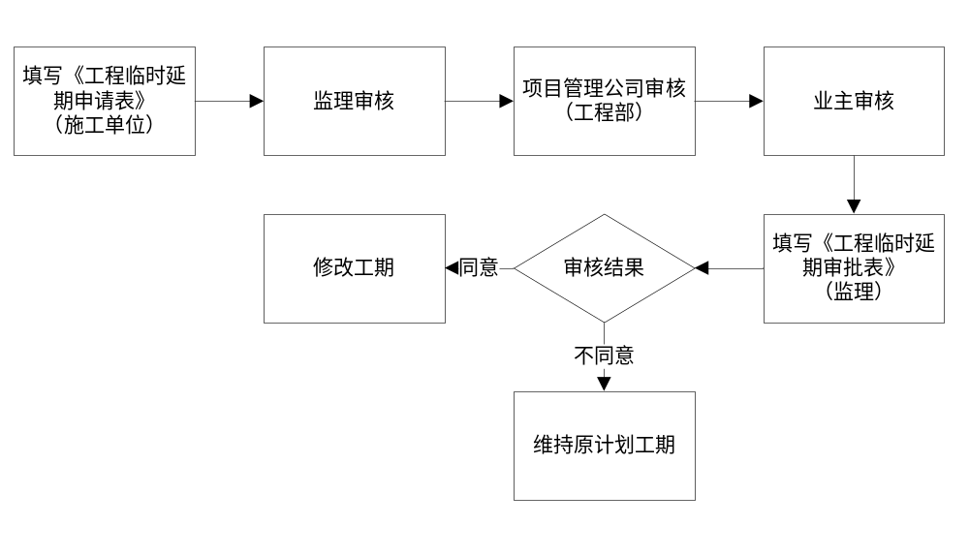

工程临时延期申请表
监-7
工程临时延期申请表
工程名称： 编 号：
致： （监理单位）
根据施工合同条款 条的规定，由于 的原因，我方申请工程延期，请予以批准。

附件：
1、工程延期的依据和工期计算

合同竣工日期：
申请延长竣工日期：
2、证明材料

承包单位（章）
项目经理
日 期

工程临时延期审批表
监-23
工程临时延期审批表

工程名称： 编号：
致： （承包单位）
根据施工合同条款 条的规定，我方对你方提出的
工程延期申请（第 号）要求延长工期
日历天的要求，经过审核评估：
□ 暂时同意工期延长 日历天。使竣工日期（包括已指令延长的工期），从原来的 年 月 日延迟到 年 月 日。请你方执行。
□不同意延长工期，请按约定竣工日期组织施工。
说明：

项目监理机构
总/专业监理工程师
日 期

工程变更

工程变更处理流程
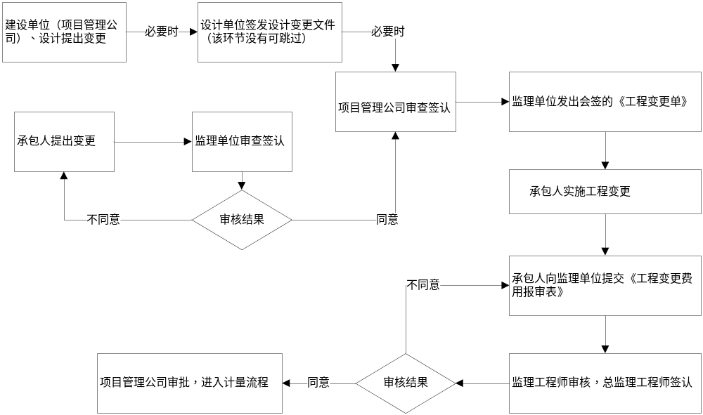

工程变更
表格分为5个部分：
- 封面
贵安新区 项目
工 程 变 更
（编号：BG-项目简称-重大/大型/一般/普通-*** ）
（变更内容： ）
合同名称：
施工单位：
监理单位：
建设单位：贵州贵安建设投资有限公司
填报日期： 年 月 日
- 目录
序号 | 名 称
1 | 工程变更令
2 | 工程变更申请单
3 | 工地会议纪要
4 | 工程变更费用计算表
5 | 工程变更工程量计算资料
6 | 变更工期资料（如有）
7 | 工程设计变更图
8 | 相关原设计文件、原始变更数据、批复、以及其他作为该项设计变更的支撑资料
9 | 照片及影像资料
- 工程变更令
工程变更令
合同名称： |  | 编号：BGL-项目简称-00*
原图名 |  | 原图号
变更名 |  | 变更图号
变更类型 |  | 变更等级
工程变更申请单编号 |  | BGSQ-项目简称-00*
变更增减费用
致（施工单位）：
因下述理由，特批复变更申请。事由简述及批复意见：
监理单位（盖章）：
总监理工程师：
日 期： 年 月 日
- 工程变更申请单：根据变更金额的范围，分为普通、一般、大型、重大变更，不同类型的变更审批流程不同。
工程变更申请单（普通）
合同名称： |  | 编号：BGSQ-项目简称-00*
致（监理工程师）：
因下述理由，特申请变更，请求批复。变更理由及变更内容简述：
附件(工地会议纪要、计算资料、单价分析、图纸、照片等)
提出单位：
代 表 人：
日 期： 年 月 日
原图名 |  | 原图号
变更名 |  | 变更图号
变更类型 |  | 变更等级 | 普通变更
变更增减费用
设计单位意见： |  | 监理单位意见：
业主工程管理部意见：
注：普通变更金额范围（0～20万元）

工程变更申请单（一般）
合同名称： |  | 编号：BGSQ-项目简称-00*
致（监理工程师）：
因下述理由，特申请变更，请求批复。变更理由及变更内容简述：
附件(工地会议纪要、计算资料、单价分析、图纸、照片等)
提出单位：
代 表 人：
日 期： 年 月 日
原图名 |  | 原图号
变更名 |  | 变更图号
变更类型 |  | 变更等级 | 一般变更
变更增减费用
设计单位意见： |  | 监理单位意见：
业主工程管理部意见： |  | 业主合同计量部意见：
业主生产分管领导意见：
注：一般变更金额范围（20～100万元）

工程变更申请单（大型）
合同名称： |  | 编号：BGSQ-项目简称-00*
致（监理工程师）：
因下述理由，特申请变更，请求批复。变更理由及变更内容简述：
附件(工地会议纪要、计算资料、单价分析、图纸、照片等)
提出单位：
代 表 人：
日 期： 年 月 日
原图名 |  | 原图号
变更名 |  | 变更图号
变更类型 |  | 变更等级 | 大型变更
变更增减费用
设计单位意见： |  | 监理单位意见：
业主工程管理部意见： |  | 业主合同计量部意见：
业主生产分管领导意见：
业主总经理意见：
注：大型变更金额范围（100～200万元之间）

工程变更申请单（重大）
合同名称： |  | 编号：BGSQ-项目简称-00*
致（监理工程师）：
因下述理由，特申请变更，请求批复。变更理由及变更内容简述：
附件(工地会议纪要、计算资料、单价分析、图纸、照片等)
提出单位：
代 表 人：
日 期： 年 月 日
原图名 |  | 原图号
变更名 |  | 变更图号
变更类型 |  | 变更等级 | 重大变更
变更增减费用
设计单位意见： |  | 监理单位意见：
业主工程管理部意见： |  | 业主合同计量部意见：
业主生产分管领导意见： |  | 业主总经理意见：
业主董事长意见：
注：重大变更金额范围（200万元以上）

- 变更费用计算表
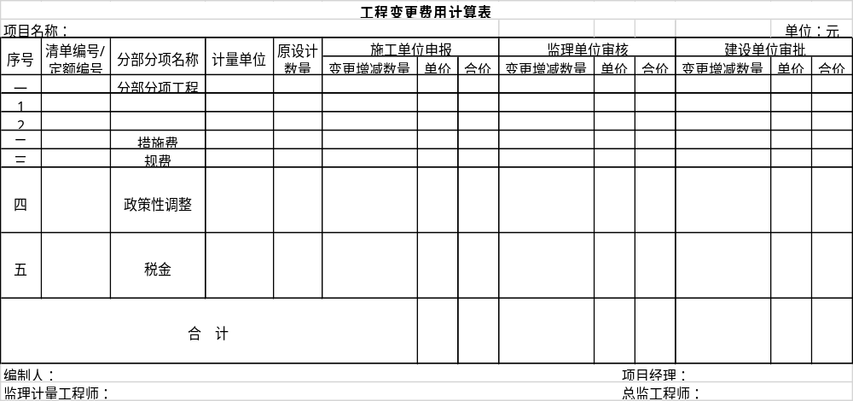

工程变更台账
对于工程的变更，除了申请单及变更费用计算表外，还需要建立各个项目工程变更的台账，数据来源于申请单及变更费用计算表，台账信息具体如下：
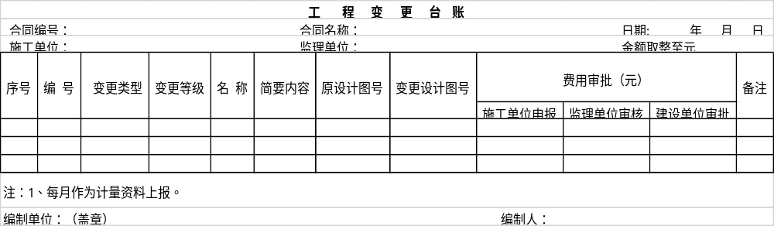

质量管理

质量控制
项目施工依照如下项目质量控制流程图实行质量控制过程，在4.1.2中提到施工月报及监理月报，其中均有每月对于质量汇报的信息，都是以文字描述的形式进行上报。

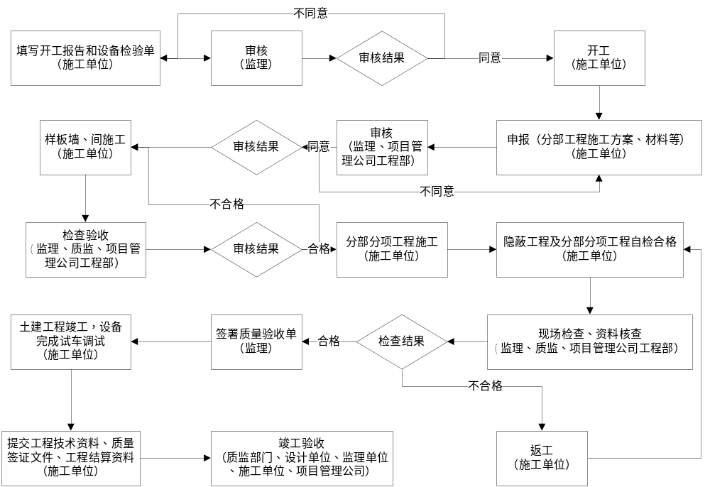项目质量控制流程图

      - 开工报告
A2
贵安新区 土建工程
工 程 开 工 报 告
工程名称 |  | 施工单位
建设地点 |  | 建设单位
致：
根据合同的约定，建设单位已取得主管单位审批建设许可证，我方已完成了开工前的各项准备工作，计划于 年 月 日开工，计划开工部位（或桩号）
，请审批。
已完成报审的条件有：
  - 建设工程规划许可证（复印件）
  - 施工组织设计（含主要管理人员和特殊工种资格证明）
  - 施工测量放线
  - 主要人员、材料、设备进场
  - 施工现场道路、水、电、通讯等已达到开工条件

项目负责人（签字）：
施工单位（章）：
年 月 日
审批意见：
审批结论：

□同意 □不同意

监理工程师（签字）：

年 月 日
工程名称： 编号：

      - 设备检验单

设备进场报验单
工程名称： 编 号：
致（监理工程师） ：
下列施工设备已按合同规定进场，请你查验签证，准予使用。

承包单位（承包人） 日 期
设备名称 | 规格型号 | 数 量 | 进场日期 | 技术状况 | 拟用何处 | 备 注
致施工单位（承包人） ： 经查验
1、性能、数量能满足施工需要的设备：_______________________________________
（准予进场使用的设备）
2、性能不符合施工要求的设备：______________________________________________
（由施工单位更换后再报的设备）
3、数量或能力不足的设备：_____________________________________________________
（由施工单位补充的设备）
请你尽快按施工进度要求，配足所需设备。
监理工程师 日 期
由施工单位（承包人）呈报2份，签发证明后监理组留档1份，另1份退施工单位（承包人）。

      - 施工单位申报

建筑材料报验单
工程名称： 编 号：
致（监理工程师） ：
下列建筑材料经自检试验符合技术规范要求，报请验证，并准予进场。
附件：1、材料出厂质量保证书
2、材料自检试验报告

承包单位（承包人） 日 期
材料名称
材料来源、产地
材料规格
用 途
本批材料数量
 | 试样来源
施工 | 取样地点、日期
单位 | 试验日期、操作人
的试验 | 试验结果
材料预计进场日期
致施工单位（承包人） ：
我证明上述材料的取样、试验是符合/不符合规程要求的，经抽检复查试验的结果表明，这些材料符合/不符合合同技术规范要求，可以/不可以进场在指定工程部位上使用。
试验（材料）监理工程师 日 期
由施工单位（承包人）呈报2份，签发证明后监理组留档1份，另1份退施工单位（承包人）。

施工组织设计（方案）报审表
工程名称： 编号：
致：_______________________________________
我方已根据施工合同的有关规定完成了 工程的施工组织设计（方案）的编制，并经我单位上级技术负责人审查批准，请予以审查。

附件：施工组织设计（方案）

承包单位（章）
项 目 经 理
日 期
专业监理工程师审查意见：

专业监理工程师
日 期

总监理工程师审核意见：

项目监理机构（章）
总/专业监理工程师
日 期

监-10
      - 隐蔽工程及分部分项工程自检
D1-1-3
贵安新区 土建工程

隐蔽工程检查验收记录
单位工程名称 |  |  |  |  | 建设单位
监 理 单 位 |  |  |  |  | 施工单位
设 计 单 位 |  |  |  |  | 分项名称 |  |  | 分部  名称
勘 察 单 位
验收内容及自检情况 | - 验收部位：  - 隐检依据：  三、验收内容及自检情况：  四、自检结论：  （表后附基坑开挖断面图）
检查验收意见 | 检查人： 检查日期： 年 月 日
处理情况及结论 | 复查人： 复查日期： 年 月 日
施 工 单 位 |  |  | 监 理 单 位 | 勘 察 单 位 |  | 设 计 单 位 |  |  | 建 设 单 位
项目技术负责人：  质检员：  年 月 日 |  |  | 专业监理工程师：  年 月 日 | 现场负责人：  年 月 日 |  | 现场负责人：  年 月 日 |  |  | 项目现场负责人：  年 月 日

      - 质量验收单

      - 竣工验收（该部分在5.交竣工验收阶段中进行详细描述）

问题整改
项目管理公司工程部会对项目进行定期及不定期检查时，如发现质量问题，将以检查整改通知书形式下发要求整改。对于质量符合要求的，工程部会进行合格签字确认，随后进行计量付费。计量部分参见4.1.3中计量月报部分。

检查整改通知书
独山县交通大会战建设项目
检查整改通知书
工程名称： 编号：
检查单位 |  | 检查人员
施工单位 |  | 监理单位
检查类别 |  | 通知日期
责任单位 |  | 整改负责人
序号 | 存在问题/隐患及整改要求
 | 存在问题：
经检查，你单位存在以上问题/隐患。请接到检查整改通知书后，限于 年 月 日前，按照有关质量安全技术规范、规程、规定及设计文件、合同条款要求，采取相应整改措施实施整改，并自查合格后，按时将整改通知书回复单（检查整改通知书复印件、整改完成情况说明及整改前后照片）上报监理单位复查合格后，报检查单位备案。
注：此表一式3份，检查单位1份，责任单位1份，监理单位1份。

- 质量隐患及质量通病防治措施
三、质量隐患处理流程
（1）一般质量隐患
对施工中出现的影响结构安全的一般质量隐患，在由监理单位、项目管理公司相关人员组成的调查团查明质量隐患事故原因后，由施工单位上报整改措施，项目部技术负责人审核签字后下发施工单位，并由监理单位对质量隐患部位督促施工单位落实整改并组织（项目管理公司、监理、施工单位）三方质量验收，并对验收结果作出书面整改报告提出处罚意见。处理流程如下所示：

施工单位
整改措施
形成书面文件
审核签字
监理单位
区段负责人
审核签字
技术负责人
汇报
汇报
项目经理
书面回复
传达
反馈
技术组（工程部）
回复
汇报

督促落实返工整改
并对整改结果作出
书面整改报告

（2）重大质量隐患及质量事故处理流程
对施工中出现的影响结构安全的重大质量隐患及质量事故，处理流程如下：
①汇报流程：
发现人
汇报
项目部
技术负责人
汇报
公司
技术总工
汇报
汇报
总经理
业主
汇报
汇报
通知
项目经理
政府相关质量监督部门
监理下发
停工令

②调查分析原因
项目管理公司牵头，由业主代表、政府相关质量监督部门相关人员、质量监测单位、项目管理公司工程部相关人员、监理公司总监、施工单位技术总工及项目负责人组成联合事故调查团，对施工中出现的重大质量隐患及质量事故部位进行事故调查，分析原因并出具书面事故分析报告。
③整改
根据事故分析报告，由联合调查团出具事故处理意见，必要时可请专家组论证。施工单位在收到事故处理意见后7日内由政府质量监督部门、监理单位组织进行整改，整改结束后重新申报验收。
④责任追究
按市建委相关文件、规定流程执行。
- 组织工程中间验收，协助委托方、使用单位组织竣工验收：施工方自检，监理方检查，代建方检查

计量
计量报批流程？

计量月报
分为7个部分：
- 封面

独山县交通大会战 项目
施工计量月报表
（A册）
第 期
合同名称：
施工单位：
监理单位：
项目管理公司：
建设单位：
报表日期： 年 月 日至 年 月 日

- 目录
序号 | 名 称
1 | 工程施工进度款审核表
2 | 中期计量汇总表
3 | 中期计量明细审核表
4 | 中期进度款计量申请证书
5 | 中间计量表
6 | 附件
- 工程进度审核表：施工单位编制，监理单位审核，项目管理公司审查（工程部、副总、总经理），投资方审核（总经理、董事长）
工程施工进度款审核表
（第 期）
单位：元
合同名称 |  |  |  |  |  | 合同编号
计量时段 |  | 年 月 日 至 年 月 日
施工单位 |  |  |  |  | 监理单位
管理公司  审查情况 |  | 合同金额 | 上期末累计 |  | 本期审批 |  | 本期末累计
 |  | 合同金额 | 计量金额 | 其中：质保金 | 计量金额 | 其中：质保金 | 计量金额 | 其中：质保金 | 占合同百分比（%）
工程项目管理分公司 | 工程管理部 | 现场负责人： |  |  |  | 部门负责人：
工程项目管理分公司 | 副总经理 | 年 月 日
工程项目管理分公司 | 总经理 | 年 月 日
贵州西南交通投资实业集团有限公司 | 总经理 | 年 月 日
贵州西南交通投资实业集团有限公司 | 董事长 | 年 月 日
交通大会战指挥部 | 分管负责人 | 年 月 日
交通大会战指挥部 | 基建科 | 年 月 日
交通大会战指挥部 | 副指挥长 | 年 月 日
交通大会战指挥部 | 常务副指挥长 | 年 月 日
交通大会战指挥部 | 指挥长
- 中期计量汇总表：项目管理公司审查
中期计量汇总表
合同名称： 合同编号： 期 数: 第 期
施工单位： 监理单位： 单位：取整至元
序号 | 项目名称 |  | 合同金额 | 至上期末累计审批 |  |  |  | 本期审批 |  |  |  | 至本期末累计审批 |  |  |  | 至本期末累计审批百分比(%) | 备注
序号 |  |  | 合同金额 | 合同清单费用 | 0#台账增减费用 | 变更增减费用 | 合计 | 合同清单费用 | 0#台账增减费用 | 变更增减费用 | 合计 | 合同清单费用 | 0#台账增减费用 | 变更增减费用 | 合计 | 至本期末累计审批百分比(%) | 备注
序号 |  |  | a | b | c | d | e=b+c+d | f | g | h | i=f+g+h | j=b+f | k=c+g | l=d+h | m=j+k+l | n=m/a*100 | 备注
一 | 土石方工程
二 | 道路工程
三 | 防护工程
四 | 通道工程
五 | 排水工程
六 | 综合通信工程
七 | 电力工程
进度合计（L）
扣款项目 | 预付款
扣款项目 | 违约金
扣款项目 | 质量保证金
扣款项目 | 安全生产费
扣款项目 | 其他扣款
扣款合计(M)
总 计(L-M）
施工单位：（盖章） 编制人： 项目经理： |  |  |  | 监理单位：（盖章） |  |  |  | 项目管理公司现场负责人： |  |  |  |  |  | 指挥部分管负责人：
项目经理： |  |  |  | 总监理工程师： |  |  |  | 项目管理公司工程部负责人： |  |  |  |  |  | 基建科：

- 中期计量明细审核表（A3打印）：施工单位编制，监理审核，项目管理公司工程部审核，指挥部审核，投资方审核
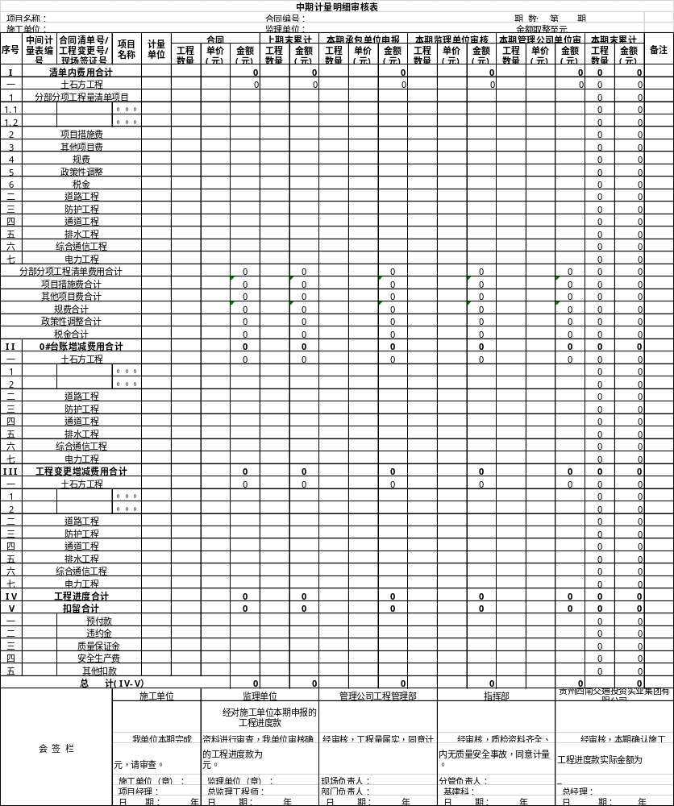
- 中期进度款计量申请证书：施工单位编制，监理审批，通知项目管理公司
中期进度款计量申请证书
期数：第 期
合同名称 |  | 合同编号
施工单位 |  | 监理单位
计量时段 | 年 月 日 至 年 月 日
致：_____________________总监办
我司本期完成了本工程项目中 _____________________________________等工作，按招标
文件、合同条款及我司投标文件，兹申报 年 月 日 至 年 月 日
（ 第___期）完成的工程进度，共计人民币（大写） ________________ ____ __________
（小写：____________元 ），请予以审查。
附件：1、中期计量汇总表
2、中间计量明细审核表
3、中间计量表
4、工程变更资料
5、现场签证资料
6、质检资料
7、其他附件
施工单位：（章）
项目经理：
日 期： 年 月 日
致：贵州省交通科学研究院股份有限公司工程项目管理分公司：
按招标文件、合同条款及施工方投标文件，我司对施工单位报送的本期工程进度款计量
申请、各类计量报表及相关配套资料进行审查，经审核施工单位本期工程进度款为人民币
（大写） （小写： 元）。
请按合同约定及时计量，以满足工程需要。
监理单位：（章）
总 监：
日 期： 年 月 日
- 中间计量表：施工单位编制，监理审核，项目管理公司审核
中间计量表
施工单位： 编 号：标段简称-**-***
监理单位：
合同名称 |  |  |  |  | 计量日期
分项工程 |  |  |  |  | 起止桩号
部位 |  |  |  |  | 图号
计量类型 |  | □合同清单 □0#台账 □工程变更
清单项目编码 |  | 项目名称 |  | 项目特征 |  | 单位 | 合同数量 | 本期完成
简图及计算式
项目经理 ：
日期： 年 月 日
本期计量意见 | 上述工程量已复核，属实，同意计量。 |  |  |  | 上述工程量已复核，属实，同意计量。
本期计量意见 | 监 理 单 位 |  |  |  | 工程项目管理分公司
本期计量意见 | 现场监理 |  | 总 监 |  | 现场代表 |  | 现场负责人
本期计量意见 | （专监或计量工程师）
本期计量意见 | 年 月 日 |  | 年 月 日 |  | 年 月 日

安全生产管理
一、安全控制流程见图
满足检查标准
严重安全隐患或异常情况
不满足检查标准
满足检查标准
严重安全隐患或异常情况
不满足检查标准
熟悉施工安全法规、规则及标准
对施工图中影响建筑工程安全因素提出改进建议
对施工场地环境安全隐患提出纠正措施
项目管理公司审查施工组织设计中（或施工方案）施工安全技术措施
安全资质
安全保证体系
安全组织机构及人员配置
安全管理制度
安全生产操作规程
特种作业人员管理
施工机械设备技术性能及安全条件
安全生产预防措施和纠正措施
按国家《建筑施工安全检查标准》进行监督检查
监理巡视、平行检验或旁站监理
组织现场联合检查
工程例会提出安全预防措施
安全生产管理和文明施工管理
脚手架、基坑支护、模板工程
施工用电
施工机械专项安全认证
起重吊装
防护用品备案证核查
特殊工种和危险性作业人员持证上岗
“三宝”、“四口”“五边”防护
检查结果
进入正常施工状态
发出工程的暂停指令
发出整改通知
不合乎规定
项目总负责人签署审批表
按安全事故程序进行
按国家《建筑施工安全检查标准》进行监督检查
监理巡视、平行检验或旁站监理
组织现场联合检查
工程例会提出安全预防措施
安全生产管理和文明施工管理
脚手架、基坑支护、模板工程
施工用电
施工机械专项安全认证
起重吊装
防护用品备案证核查
特殊工种和危险性作业人员持证上岗
“三宝”、“四口”“五边”防护
检查结果
进入正常施工状态
发出工程的暂停指令
发出整改通知
不合乎规定
项目总负责人签署审批表
按安全事故程序进行

施工单位报送施工组织设计（或施工方案）及监理审批

施工单位纠正措施

二、现场文明施工控制流程见图
现场文明施工控制流程
现场文明施工管理机构
施工现场总平面布置图
临时建筑物、道路、硬地化等单体设计
现场污水处理和排放设计
卫生、消防和治安管理等制度
现场围栏和大门设计
粉尘、噪音控制措施
按市《现场文明施工检查评定标准》进行监督检查
工地围栏和大门的材质和做法
“五牌一图”设置醒目并齐全
临时设施构造、消防、用电、通风设施
粉尘控制、垃圾控制、污染控制、噪音控制、和施工许可证申请
现场、宿舍卫生、安全和保卫管理制度及措施
成品、半成品及原材料分类堆放整齐
食堂卫生设施和许可证及健康证明
场地、道路硬地化及污水排放措施
项目管理公司发出整改通知
项目管理公司发出整改通知
工程师巡视
组织现场联合检查
工程例会提出文明施工预防措施

熟悉文明施工法规、标准

承包人报送《施工组织设计》及报审表，监理审批
承包人纠正措施
项目管理公司审查施工组织设计中现场文明施工设计或专项方案

现场工程标志“五牌一图”设计

不合乎规定
项目总负责人签署审批表
合乎规定

承包人
纠
正
措
施

不满足评定标准
检查结果

满足评定标准
进入正常施工状态

4环境保护及文明施工管理

5工程计量（投资控制）

- 办理年度投资计划，建设资金管理，按项目进度向委托方提出投资计划申请，向财政部门报送项目进度用款报告，并按月向委托方、财政部门及使用单位报送工程进度和资金使用情况
付款：
  - 工程预付款结算
  - 工程进度款结算
  - 竣工结算

交竣工验收阶段

1组织交竣工验收

2工程结算

3工程决算

4竣工资料管理（竣工档案移交）
- 竣工验收管理：
  - 竣工收尾
  - 竣工验收
  - 竣工结算
  - 竣工决算：编制，审查
  - 回访保修
  - 考核总结
- 办理项目竣工及有关技术资料整理汇编移交，并按批准的资产价值向使用部门办理资产交付手续
编制工程决算报告，报委托方、财政部门审批，按规定向承包人支付承包费

资料管理工作
- 信息与资料管理
类别 | 文件
可行性研究 | 项目建议书及批复  可行性研究报告  项目评估  环境预测、调查报告  设计任务书、计划任务书、可行性报告的批复
设计基础材料 | 工程地质、水文地质、勘察设计、勘察报告、重要土岩说明  水位、气象等其他设计基础材料
设计文件 | 总体规划设计  初步设计文件及有关审批文件  施工图设计  审批的设计变更文件  用地图
工程管理文件 | 征用土地批准文件及红线图  建设用地呈报表  征地数量明细表  拆迁、补偿协议书  承、发包及委托合同、协议、招标、租赁文件  技术规范的补充文件和修改文件  施工执照  环保、劳动安全卫生、消防、规划等文件  水、电、暖等供应协议书
施工文件 | 开工报告、工程技术要求、技术交底、图纸会审纪要  施工组织设计、施工方案、施工计划、重要施工措施  分项工程开工申请单及附件  原材料及构成件出厂证明、质量鉴定报告  原材料试验报告  设计变更、工程更改洽商单、材料代用审批手续  施工原始资料  试验材料汇总表  中间检验报检单及试验资料  隐蔽工程验收记录  工程记录及测试、沉降观测记录、事故处理报告  分项、分部、单位工程质量检验评定报告  施工总结、技术总结  设备安装及调试记录  工程声像资料
监理文件 | 监理规划  各专业监理实施细则  监理年度报告  监理日志  计量支付（含索赔文件）  监理平行检验或实施记录材料  监理过程中的声像材料  监理会议纪要  监理通知  监理与项目法人、承包商、质检站等有关工程的往来文件
项目代建管理文件 | 工程项目代建管理规章制度（包括管理细则，管理手册等）  项目招投标文件  项目合同（包括项目代建、勘察、设计、监理、施工等合同）  项目施工准备管理资料  项目施工过程管理资料（包括质量、进度、投资、安全环保等）  工程业务联系单（对委托方、使用单位、设计、监理和施工单位的来往文）  项目代建周报、月报、会议纪要、通知等  项目竣工验收和保修阶段管理资料等
信息与资料管理
类别 | 文件
可行性研究 | 项目建议书及批复  可行性研究报告  项目评估  环境预测、调查报告  设计任务书、计划任务书、可行性报告的批复
设计基础材料 | 工程地质、水文地质、勘察设计、勘察报告、重要土岩说明  水位、气象等其他设计基础材料
设计文件 | 总体规划设计  初步设计文件及有关审批文件  施工图设计  审批的设计变更文件  用地图
工程管理文件 | 征用土地批准文件及红线图  建设用地呈报表  征地数量明细表  拆迁、补偿协议书  承、发包及委托合同、协议、招标、租赁文件  技术规范的补充文件和修改文件  施工执照  环保、劳动安全卫生、消防、规划等文件  水、电、暖等供应协议书
施工文件 | 开工报告、工程技术要求、技术交底、图纸会审纪要  施工组织设计、施工方案、施工计划、重要施工措施  分项工程开工申请单及附件  原材料及构成件出厂证明、质量鉴定报告  原材料试验报告  设计变更、工程更改洽商单、材料代用审批手续  施工原始资料  试验材料汇总表  中间检验报检单及试验资料  隐蔽工程验收记录  工程记录及测试、沉降观测记录、事故处理报告  分项、分部、单位工程质量检验评定报告  施工总结、技术总结  设备安装及调试记录  工程声像资料
监理文件 | 监理规划  各专业监理实施细则  监理年度报告  监理日志  计量支付（含索赔文件）  监理平行检验或实施记录材料  监理过程中的声像材料  监理会议纪要  监理通知  监理与项目法人、承包商、质检站等有关工程的往来文件
项目代建管理文件 | 工程项目代建管理规章制度（包括管理细则，管理手册等）  项目招投标文件  项目合同（包括项目代建、勘察、设计、监理、施工等合同）  项目施工准备管理资料  项目施工过程管理资料（包括质量、进度、投资、安全环保等）  工程业务联系单（对委托方、使用单位、设计、监理和施工单位的来往文）  项目代建周报、月报、会议纪要、通知等  项目竣工验收和保修阶段管理资料等

6档案管理
施工单位做，监理签认，上报项目公司，到分部工程（隐蔽工程也需要）。目前来说都是纸质版资料。

内部审查会签单及评审标准文本
该表格用于项目管理公司内部使用，用于编制项目管理办法、大纲类似文件时，审查使用。
编号：XXXXX
文件名称 |  | 编制单位
主要内容：

编写依据：
初审意见：

评审人：
初审依据：
终审意见：

评审人：
表格填写注意事项：
1、编号由公司档案人员统一编写；
2、文件内容可包括文件涉及主要内容及涉及部门；
3、评审人可以是部门及相关负责人；
4、审查过程中提出的意见必须注明依据；
5、文件主要内容及编写依据由区段负责人填写，初审意见及初审依据由工程组组长填写，终审意见由项目经理填写；
6、各负责人需在规定时间内审核完毕，最后由综合部存档。

第三节 项目管理公司档案管理工作流程
①工程项目管理公司主要保存施工过程中所产生的记录施工过程的一切可保存资料，分类归档并定期交综合部按项目分类归档。卷内目录按文件编号或日期编制。各类资料由相关经办人交档案组统一保存归档。对合同、政府批文、竣工资料等交由综合部档案室存档，工程项目管理公司保留副件。
②内部文件：工程管理部与各部门之间因工作需要所收发的文件需发放人（接收人）签字，保存其签收记录。
③外部文件：
a、合同及具有合同效力的各种施工协议交由综合部档案室存档，工程项目管理公司保留副件，分类存档。
b、工程签证及各类变更之原件，预算组、经办人、档案组各保存一份，按单位工程分类归档。
c、各类通知、会议纪要以及外协单位联系单相关责任人签字后，由经办人交由档案管理人员，按单位工程分类统一归档。

